Ashoka y Boehringer Ingelheim buscan proyectos de innovación social en salud

Boehringer Ingelheim y Ashoka lanzan nueva convocatoria para buscar, en España, cinco equipos de jóvenes emprendedores sociales, menores de 25 años, que estén transformando el sector de la salud con sus proyectos de innovación.

Los proyectos seleccionados reciben un capital semilla de 500 Euros y una mentoría especializada con la plataforma online Bridge for Billions.

Como novedad, este año, también se buscan proyectos en el ámbito de la salud animal.

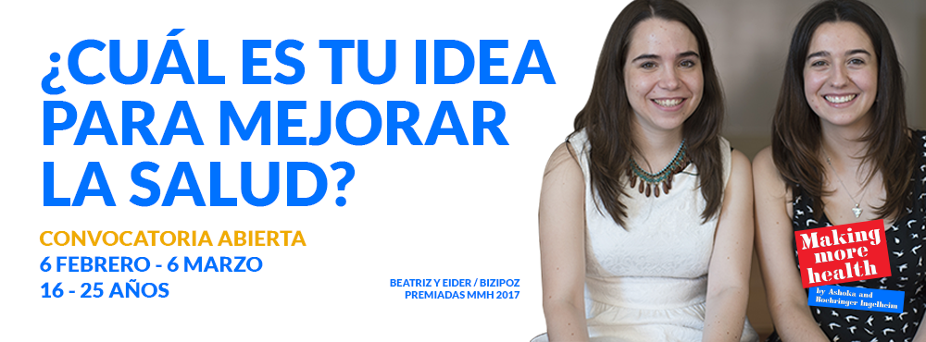

16 de febrero 2018, Madrid. Por sexto año consecutivo, Ashoka y Boehringer Ingelheim lanzan la convocatoria Making More Health en España, para identificar y apoyar a cinco equipos de jóvenes que estén transformando el sector de la salud con sus proyectos.

La propuesta de valor para los jóvenes, de entre 16 y 25 años, son 500€ de capital semilla y un proceso de mentoría que involucra a la plantilla de Boehringer Ingelheim en el desarrollo de los planes de sostenibilidad de sus proyectos a través de la plataforma Bridge for Billions.

¿Un casco inteligente que, tras un accidente, envía los datos de localización a los servicios de emergencia? ¿Una metodología de intervención social para personas en cuidados paliativos? ¿O un proyecto de apoyo psicosocial a personas enfermas de cáncer? Estas son algunas de las iniciativas que resultaron premiadas en la edición de 2017 y que este año serán aún más heterogéneas por la incorporación de una nueva área de búsqueda: la salud animal.

Esta iniciativa se engloba en la colaboración global Making More Health, que ya ha impulsado las iniciativas de más de 80 Emprendedores Sociales senior en todo el mundo y 45 jóvenes en España.

Ashoka aporta su experiencia en innovación social, su habilidad para escalar iniciativas de cambio sistémico y su red global de emprendedores sociales. Boehringer Ingelheim aporta sus recursos, sus empleados y su experiencia en salud y gestión de proyectos.

Ashoka
Ashoka es una fundación sin ánimo de lucro, independiente y aconfesional, y no depende de ningún órgano público o privado. Fue fundada en Estados Unidos en 1981, y en España en 2005. Se ha erigido como la organización de referencia en el campo del emprendimiento social y en la actualidad cuenta con una comunidad de más de 3.400 Emprendedores Sociales y 300 Escuelas Changemaker en todo el mundo.

Ashoka apuesta por una sociedad en la que todas las personas descubran su potencial para mejorar el mundo y se sientan con la capacidad para lograrlo con éxito. Para ello:

– Lleva desde 1981 ejemplificando esta actitud changemaker seleccionando a personas innovadoras que están mejorando la vida de millones de personas. Estos son los emprendedores sociales de Ashoka, una red mundial de 3.400 en 90 países, 32 de ellos en España.

– Está trabajando para generar demanda de un modelo educativo donde aprender a ser solucionadores activos sea una prioridad. Para ello cuenta con una red mundial de 300 Escuelas Changemaker, 7 de ellas en España.

– Trabaja con las empresas para que descubran su potencial de ser agentes de cambio a través de sus empleados y de un modelo de negocio unido al impacto social.

Ashoka está entre las top 5 ONGs del mundo, según NGO Advisor. Su fundador, Bill Drayton, recibió el Premio Príncipe de Asturias de Cooperación Internacional en 2011. www.ashoka.es

Making More Health

Making More Health es una iniciativa global creada por Ashoka y Boehringer Ingelheim, mediante la cual apoyan proyectos innovadores que contribuyan a mejorar la salud de personas y comunidades, gracias a emprendedores sociales y jóvenes talentos. La alianza quiere conseguir cambios a través de emprendedores que aporten proyectos innovadores sobre salud a la sociedad. Boehringer Ingelheim da soporte a la iniciativa mediante el compromiso de sus colaboradores en diferentes competencias y ayuda a la divulgación del espíritu social y emprendedor en todos los países en los que está presente. www.makingmorehealth.org ywww.revolucionalasalud.es

Boehringer Ingelheim “Aportar valor a través de la innovación”

El grupo Boehringer Ingelheim figura entre las 20 compañías farmacéuticas mayores del mundo. Con sede en Ingelheim, Alemania, trabaja globalmente con 142 afiliadas y cuenta con más de 47.400 colaboradores/as. Desde su fundación en 1885, la compañía de propiedad familiar se ha comprometido con la investigación, el desarrollo, la producción y la comercialización de nuevos productos de alto valor terapéutico para la medicina humana y animal. La responsabilidad social es un elemento clave en la cultura de empresa de Boehringer Ingelheim.

Por ello, la compañía participa en proyectos sociales, como la iniciativa Making More Health, y cuida de sus colaboradores/as y familias. El respeto, la igualdad de oportunidades y la conciliación entre la vida laboral y la familiar constituyen la base de la cooperación mutua. Así como la protección del medio ambiente y la sostenibilidad que están siempre presentes en cualquier actividad de la compañía. Boehringer Ingelheim se instaló en España en 1952, y a lo largo de estos más de 60 años ha evolucionado hasta situarse entre los primeros 10 del sector farmacéutico en nuestro país. La compañía tiene su sede en España en Sant Cugat del Vallès (Barcelona), y actualmente, cuenta con más de 1.600 colaboradores/as y dos centros internacionales de producción en Sant Cugat del Vallès y Malgrat de Mar. www.boehringer-ingelheim.es

Para más información contactar con:

Tito Spínola
tspinola@ashoka.org
Comunicación y Proyectos
Ashoka España

